Controle de Versão de Conteúdo do Joomla

Este recurso foi implementado na versão 3.2 do Joomla.

Para que funcione precisa estar habilitado. Por padrão esta opção vem habilitada.

Artigos – Opções – Layout da Edição – Habilitar Versões – Sim
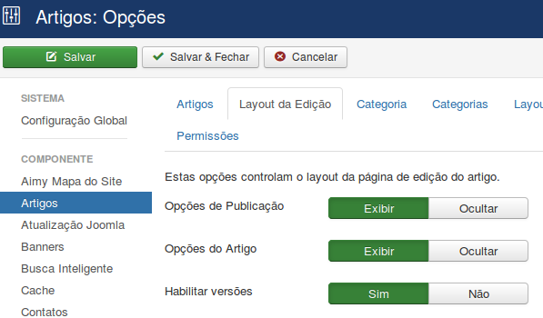

Com esta opção habilitada aparece um novo item de menu acima dos artigos abertos:
Versões. Veja

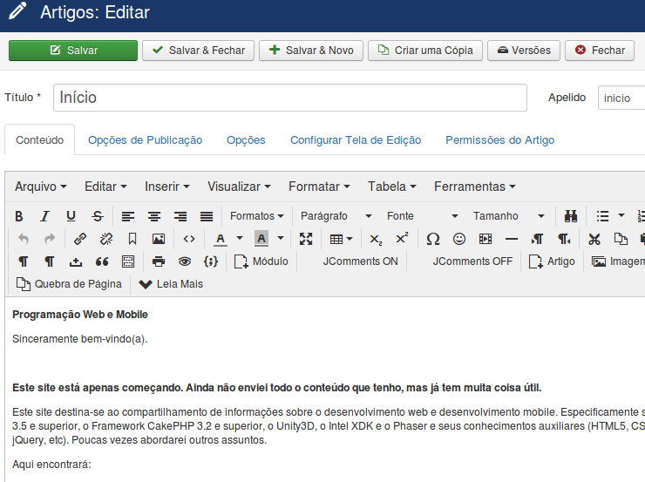

Caso criemos um artigo ele não aparece no menu Versões. Mas cada vez que alteremos este artigo ele ganhará uma cópia com data, hora e versão. Basta abrir o artigo e clicar no botão Versão

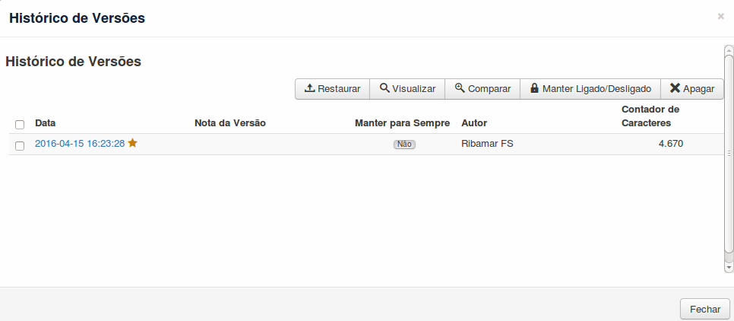
Veja acima um link com data e hora. Ao clicar no link, a versão respectiva do artigo será aberta.

Ao abrir um artigo e clicar na aba Opções de Publicação, também temos algumas informações sobre a revisão: Data da Revisão, Revisado por e Número da Revisão.
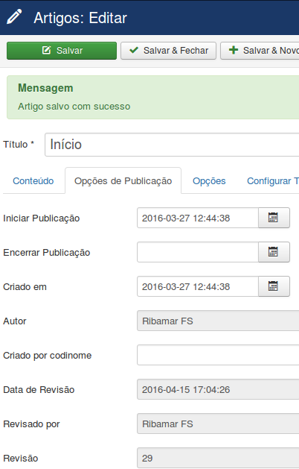

Veja na página anterior que podemos excluir as versões desejadas de cada artigo.

Remover todas as revisões de todos os artigos

Mas se desejarmos remover as versões guardadas de todos os artigos, como proceder?

- Acessar o phpmyadmin
- Clicar na aba SQL acima e entrar o código
- delete from #_ucm_history (trocar # pelo prefixo do seu banco)

Assim todas as revisões de todos os artigos, ou seja, todos os registros da tabela #ucm_history.

